# 询比价采购公告

山东鲁冶项目管理有限公司受山信软件股份有限公司委托，现对山信软件服务器等251013采购项目进行询比价，欢迎有意向的供应商参加报价。

**一、采购项目名称：**山信软件服务器等251013采购项目

**二、采购项目编号：**19185225101438

**三、采购内容：**

|  |  |  |  |  |  |  |
| --- | --- | --- | --- | --- | --- | --- |
| 序号 | 物料名称 | 规格型号 | 单位 | 数量 | 供货期 | 制造商名称（型规如有变更请注明） |
| 1 | PDA | U660 8核 2.4GHz 高性能处理器， RAM 8GB，ROM128GB， 显示屏：6.5 英寸， 摄像头后置 1300W 像素， 含 3.85V 5000mAh 大容量电池、充电器各1， 另每台附带原装备用电池一块。 | 台 | 20 | 2025-10-30 |  |
| 2 | 服务器 | Precision 5860 Tower XCTO Base CPU：英特尔至强 W5-2445 内存：128GB, 2x64GB, DDR5, 4800MHz, RDIMM ECC 内存, 存储：512GB 性能 固态硬盘 4TB, 3.5 英寸 7200rpm SATA AG-企业 硬盘，显卡一颗 RTX5000" | 台 | 1 | 2025-10-30 |  |
| 3 | 显示器 | T24A-10，VGA+HDMI 接口、三边窄边框，23.8 英寸/1920x1080 分辨率/VA 面板/低蓝光/HDMI 配 线/3000:1 对比度/三年服务 | 台 | 1 | 2025-10-30 |  |
| 4 | 笔记本电脑 | T14P，英特尔酷睿Ultra 5 125H/Windows 11 家庭中文版/32 DDR5内存/1TB SSD固态硬盘/Intel核心显卡/14英寸2K显示屏/720P摄像头，支持物理防窥开关/2个雷电4，2个USB 3.2接口；1个HDMI接口；1个耳麦二合一接口/原厂1年上门服务（含鼠标、包） | 台 | 1 | 2025-10-30 |  |
| 5 | 显示器 | T24A-10，VGA+HDMI 接口、三边窄边框，23.8 英寸/1920x1080 分辨率/VA 面板/低蓝光/HDMI 配 线/3000:1 对比度/三年服务 | 台 | 1 | 2025-10-30 |  |
| 6 | 计算机 | 7080MT i7-10700/16G/1TB/DVD+RW/2G独显/键盘鼠标/Window10 64位中文专业版 | 台 | 1 | 2025-11-20 |  |
| 7 | 监控显示器 | E2417H 宽屏23.8寸/三年上门更换服务 | 台 | 3 | 2025-11-20 |  |
| 8 | 显示器 | T24A-10，VGA+HDMI 接口、三边窄边框，23.8 英寸/1920x1080 分辨率/VA 面板/低蓝光/HDMI 配 线/3000:1 对比度/三年服务 | 台 | 1 | 2025-10-30 |  |
| 9 | 笔记本电脑 | T14P，英特尔酷睿Ultra 5 125H/Windows 11 家庭中文版/32 DDR5内存/1TB SSD固态硬盘/Intel核心显卡/14英寸2K显示屏/720P摄像头，支持物理防窥开关/2个雷电4，2个USB 3.2接口；1个HDMI接口；1个耳麦二合一接口/原厂1年上门服务（含鼠标、包） | 台 | 1 | 2025-10-30 |  |
| 10 | 打印机 | M329dw | 台 | 1 | 2025-10-30 |  |

响应供应商成交后必须按照采购文件要求进行供货。如果出现质量不合格，必须按照采购人要求按成交价格送货直至满足使用要求为止。

1. **成交供应商数量：不限于1家，不超过分项数量。**

**五、供应商资格：**

（1）供应商应为中华人民共和国境内依法成立具有独立的法人资格、具有独立承担民事责任的能力。

（2）具有履行合同所必需的设备和服务能力。

（3）具有良好的商业信誉和健全的财务会计制度，未处于财产被接管或冻结、责令停业状态；2022年10月1日至今在经营活动中无重大违法、违规行为的声明。

（4）供应商不得存在下列情形之一（采购代理机构核查）：

①与采购人存在利害关系且可能影响采购活动公正性；②与本采购项目的其他供应商为同一个单位负责人；③与本采购项目的其他供应商存在控股、管理关系。同一法人机构与其任何分支机构（或同一法人机构的不同分支机构）不得同时参加本项目进行竞价活动。④存在其他违反法律法规、职业道德的情形的；

1. 被山东钢铁集团有限公司及权属单位列入合作异常名录的（采购代理机构核查）。

**六、获取采购文件**

采购文件每件售价 0 元，供应商报名后无需缴费，自行下载采购文件，报名时间截止 2025 年 10 月 22 日 9：00前。

## **七、询比价响应文件的递交及形式**

响应文件编制：网上报价、平台上传盖章扫描版响应文件，网上上传响应文件的截止时间（评标时间）为 2025 年 10 月 22 日 9 ：00分，对逾期上传或未上传的，不予受理。

**八、联系方式：**

1.采购人： 山信软件股份有限公司

地 址： 济南市高新区舜华路2000号舜泰广场4号楼

商务联系人： 楼纬 15169031817

技术联系人： 马凝 17854256963（序号1、2）

贺晓雪 13563495688（序号3、4、5、8、9、10）

赵晖 13563490520（序号6、7）

2.采购代理机构：山东鲁冶项目管理有限公司

地址：济南市高新区舜华路2000号舜泰广场4号楼

联系人：于先生、丁女士

电话：18353197992、13792181613

电子邮箱：sdlyzbdl@163.com

**九、发布媒体**

山东钢铁集团有限公司招标采购与拍卖管理信息平台（<http://bams.shansteelgroup.com>）。

**十、网上投标步骤**

**1登录网址：[http://bams.shansteelgroup.com](http://bams.shansteelgroup.com，进入到下面界面)**[，](http://bams.shansteelgroup.com，进入到下面界面)**[进入到下面界面](http://bams.shansteelgroup.com，进入到下面界面)**

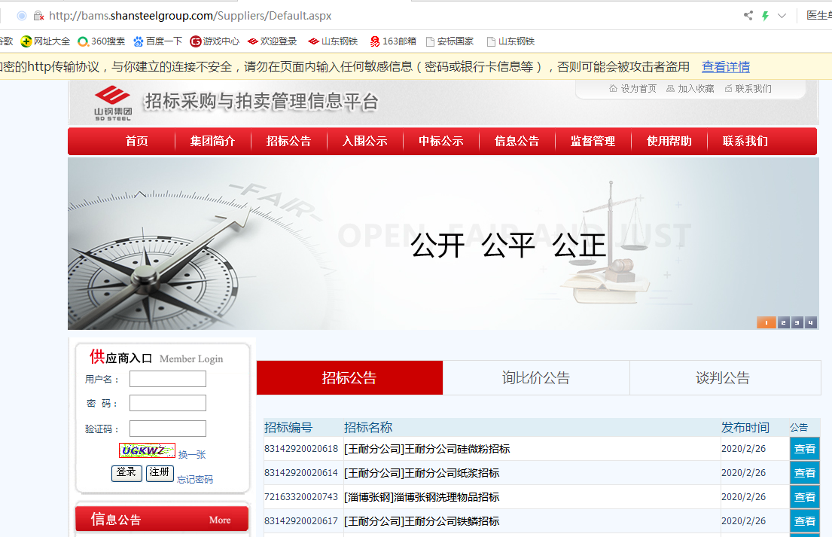

**在上图左侧供应商入口处依次输入用户名、密码、验证码后，点击登录。**

**2 点击“招标文件”后显示如下：**

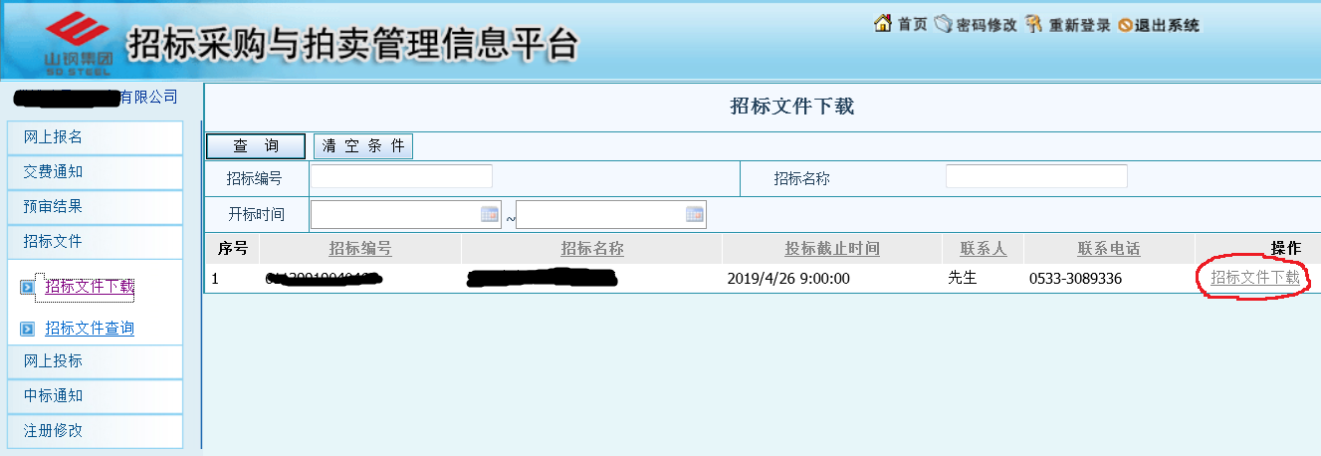

**3点击上图右侧的红色圈定的“招标文件下载”，进入下面界面**

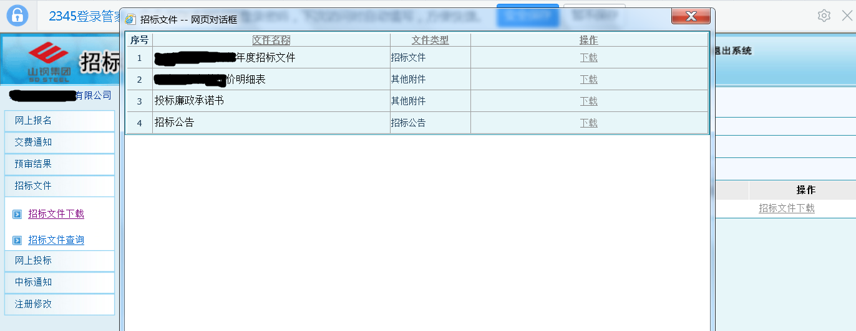

**4 点击上图中的“下载”，下载采购文件，并仔细阅读，报价单需盖章扫描。**

**5点击下图中的“网上投标”，显示如下：**

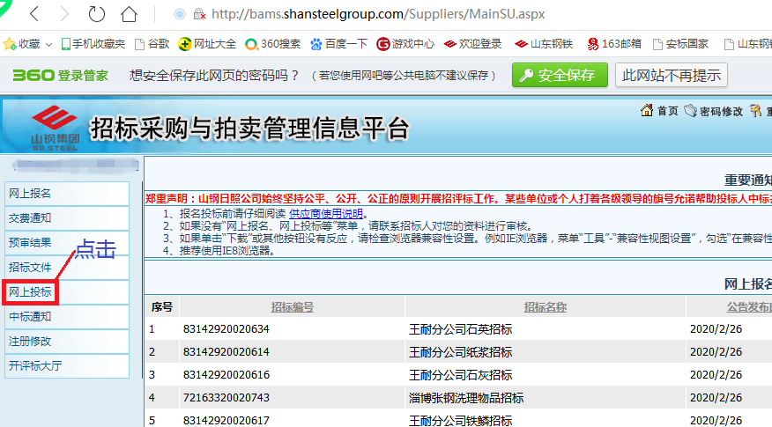

**6点击“投标制作”后，显示如下：**

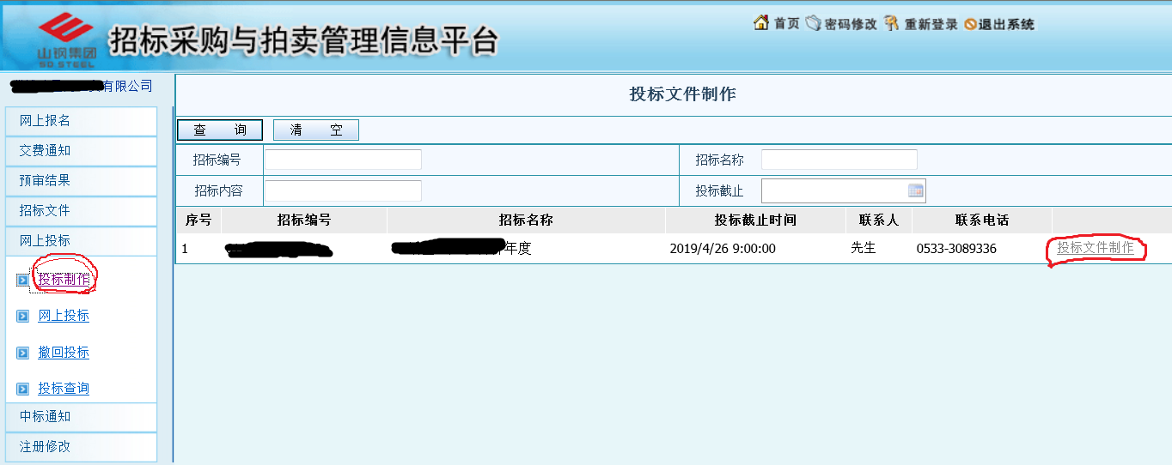

**7 在上图中点击右侧的“投标文件制作”，进入以下界面，并按下图中的步骤依次进行操作：**

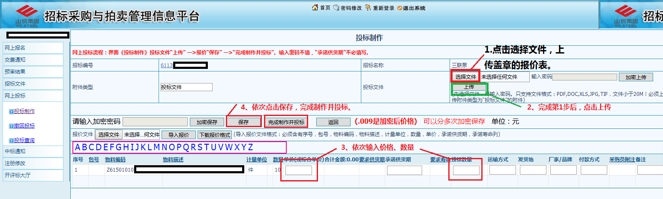**注：第3步只填写“单价”和“数量”两栏；**

**8以上操作完成后，竞价报价流程完成。完成后可点击“投标查询”，查看投标状态。**

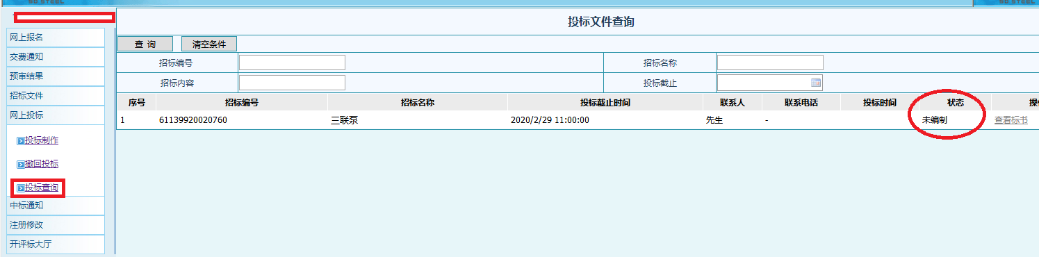

**9若需要重新投标，可点击“撤回投标”，进行重新操作。**

发布人：山东鲁冶项目管理有限公司

发布时间： 2025 年 10 月 17 日